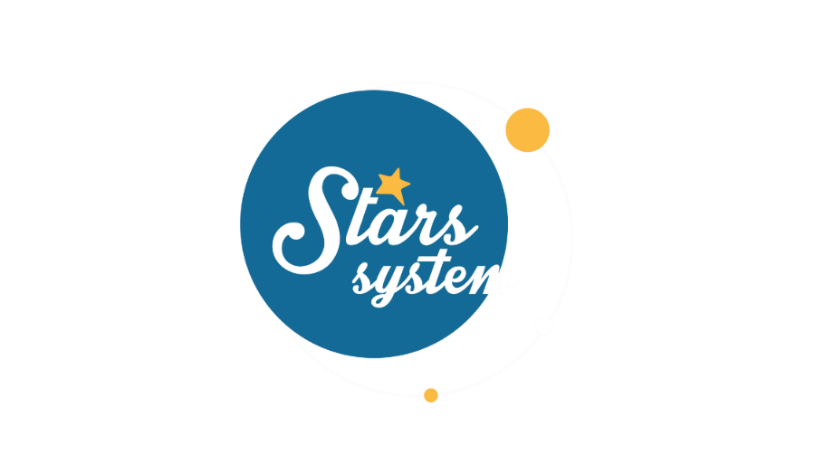

**22.10.22**

**Σάββατο 22.10.22 στις 12:50**

**Κάθε Σάββατο στις 12:50**

Εν αναμονή της Ηλιακής έκλειψης στο ζώδιο του Σκορπιού, η **Άση Μπήλιου** θα εξηγήσει στο «**Stars System**», το **Σάββατο 22 Οκτωβρίου** στις **12:50,** ποια θα είναι η επιρροή της στους 12 εκπροσώπους του ζωδιακού κύκλου.

Πάντα οι εκλείψεις είναι προάγγελοι αλλαγών και φέρνουν εξελίξεις σε συγκεκριμένους τομείς της ζωής μας, ανάλογα με το ζώδιο, που πραγματοποιούνται. Η συγκεκριμένη Ηλιακή έκλειψη - Νέα Σελήνη στον Σκορπιό στις 25 Οκτωβρίου αφορά ιδιαίτερα τα θέματα της οικονομίας και των σχέσεων, οπότε οι συνειδητοποιήσεις και οι αποφάσεις μας θα είναι καταλυτικές για το μέλλον. Μέσα από την ολοκλήρωση κάποιων καταστάσεων θα δημιουργηθεί ο χώρος για να κάνουμε νέα ξεκινήματα στη ζωή μας, να αισθανθούμε πιο ασφαλείς και να γίνουμε πιο χαρούμενοι και ευτυχισμένοι. Σε αυτό θα παίξει σημαντικό ρόλο και η άφιξη της Αφροδίτης στο ζώδιο του Σκορπιού, αφού ο πλανήτης του έρωτα και των χρημάτων θα φέρει ιδιαίτερη εύνοια σε κάποια ζώδια.

Ποιοι θα έχουν λοιπόν αλλαγές σε σχέσεις ή οικονομικά από την Ηλιακή έκλειψη στον Σκορπιό και σε ποιους τομείς;

Ποιους θα ευνοήσει η αλλαγή ζωδίου της Αφροδίτης, που προχωρά στον Σκορπιό;

Ποιοι θα αποφασίσουν να κάνουν το επόμενο βήμα σε προσωπικό ή επαγγελματικό επίπεδο;

Ποιοι θα βρουν τη δύναμη να ακολουθήσουν τα όνειρα τους και να αφήσουν πίσω τους πρόσωπα και καταστάσεις που δεν τους επιτρέπουν να εξελιχθούν;

Ακόμη, μάθετε τι συμβαίνει όταν μια έκλειψη επηρεάζει έναν πλανήτη στο ωροσκόπιο σας, πού βρίσκεται ο προοδευμένος σας Ήλιος και τι σημαίνει αυτό, αλλά και ποιες είναι οι όψεις του πλούτου σε ένα ωροσκόπιο και αν τις έχετε στο δικό σας!

Αυτά και άλλα πολλά στο «**Stars System**», το **Σάββατο 22 Οκτωβρίου** στις **12:50**!

**Δείτε εδώ το trailer της εκπομπής:** [**https://youtu.be/sZJNRBvx74k**](https://youtu.be/sZJNRBvx74k)

**Παρουσίαση**: Άση Μπήλιου

**Παραγωγός:** Νίκος Χριστοφόρου

**Head of Productions:** Σάββας Βέλλας

**Executive Producer:** Πέγκυ Χόλη

**Οργάνωση Παραγωγής**: Τόνια Σαγιάκου

**Δ/νση Παραγωγής:** Νίκος Βλάχος

**Δ/νση Φωτογραφίας:** Γιώργος Μιχελής

**Σκηνοθεσία:** Ηλίας Κούρτης

**Αρχισυνταξία:** Ηλιάνα Τσαγκάρη

**Σκηνογραφία:** Δανάη Γιαμαλάκη

**Εκτέλεση Παραγωγής:** Green Pixel

**#StarsSystem#StarChannelTV**

[**https://www.star.gr/tv/psychagogia/stars-system/**](https://www.star.gr/tv/psychagogia/stars-system/)

[**https://www.star.gr/tv/press-room/**](https://www.star.gr/tv/press-room/)

Ευχαριστούμε πολύ

Γραφείο Τύπου & Επικοινωνίας